Министерство науки и высшего образования Российской Федерации

Пермский национальный исследовательский политехнический университет

Кафедра ИТАС

**ОТЧЕТ ПО ЛАБОРАТОРНОЙ РАБОТЕ № 2**

по дисциплине **«Структуры и алгоритмы обработки**

**данных и знаний»**

Тема: «**Реализация алгоритмов работы с массивами»**

Вариант №5

**Выполнил** студент гр. АСУ2-20-1м

Лебедева Дарья Александровна

**Проверил** доцент кафедры ИТАС

Полевщиков Иван Сергеевич

Пермь, 2021 год

**1 Задание к работе**

Написать программу (по вариантам) на языке Java с использованием системы программирования NetBeans(или аналогичной).

При написании программы учесть следующие рекомендации:

**1)** Результат работы программы для наглядности рекомендуется оформить в соответствии с образцом, представленным ниже (обратите внимание, что для удобства восприятия используются пунктирные линии):

Введите число элементов массива: 10

--------------------------------------------------

Элементы массива:

40 -18 43 39 36 -19 -24 -22 31 26

--------------------------------------------------

Среднее арифметическое элементов массива: 13.2

Минимальный элемент массива равен: -24

Максимальный элемент массива равен: 43

--------------------------------------------------

Элементы массива, большие 3 и кратные 2:

40 36 26

--------------------------------------------------

Элементы массива после сортировки по возрастанию:

-24 -22 -19 -18 26 31 36 39 40 43

--------------------------------------------------

Введите искомый элемент: 40

Элемент найден! Индекс элемента: 8

--------------------------------------------------

**2)** С целью уменьшения объема программного кода рекомендуется по возможности объединять по несколько действий (в соответствии с постановкой задачи) внутри одного цикла.

**2 Постановка задачи в соответствии с вариантом**

|  |  |
| --- | --- |
| **№** | **Постановки задач** |
| **5** | Написать программу, выполняющую следующие действия:   1. Ввод пользователем с клавиатуры количества элементов массива. 2. Создание одномерного массива целых чисел с выделением памяти под количество элементов, введенное пользователем. 3. Заполнение массива целыми псевдослучайными числами (например, из диапазона [-100; 100]). 4. Вывод элементов массива на экран 5. Вывод на экран среднего арифметического элементов массива, а также минимального и максимального элемента массива. 6. Вывод на экран элементов массива, удовлетворяющих условию: значение элемента либо меньше 19, либо не кратно 9. Если таких элементов нет, вывод соответствующего сообщения 7. Сортировка массива по убыванию методом прямого обмена. Вывод на экран элементов отсортированного массива. 8. Бинарный поиск в массиве элемента, введенного пользователем. Если элемент найден, вывод на экран индекса найденного элемента. Если же элемент не найден, вывод соответствующего сообщения. |

**3 Код программы**

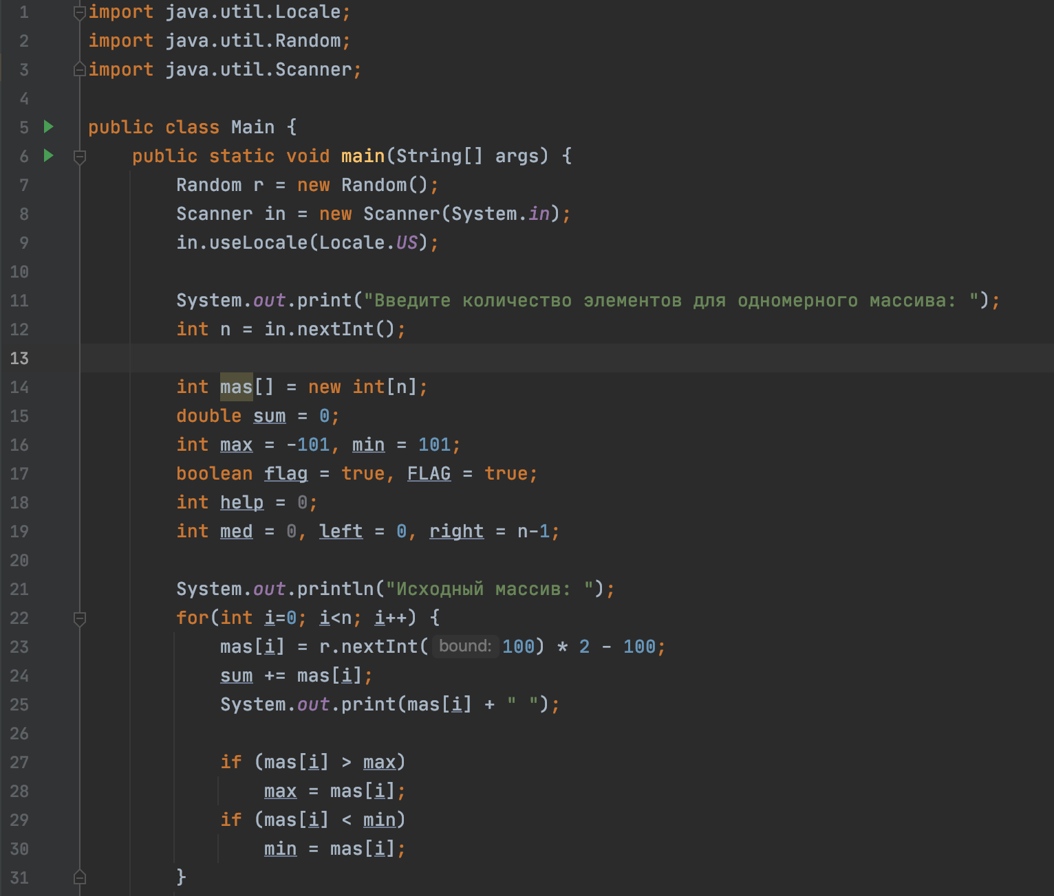

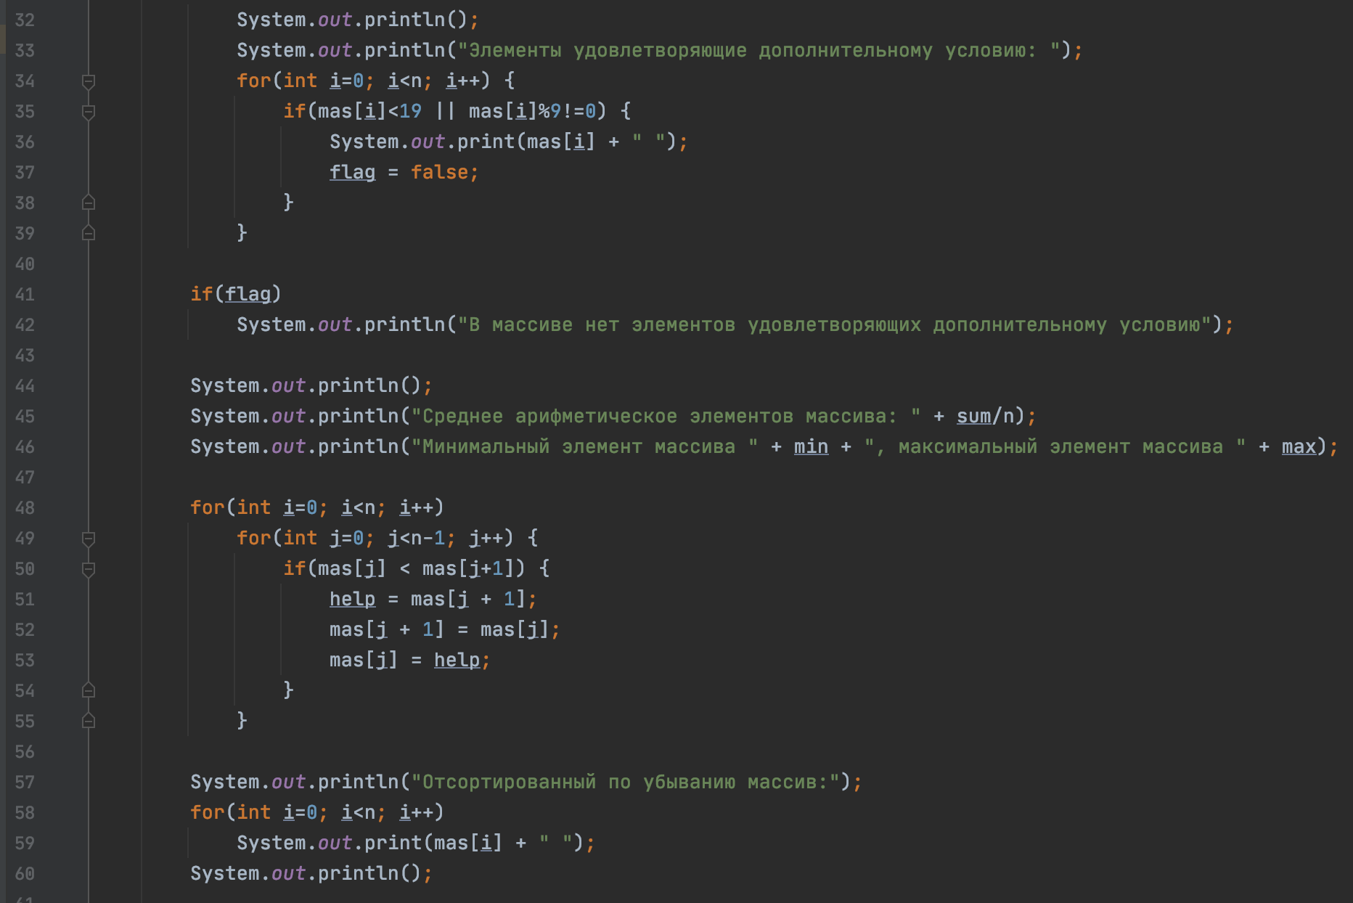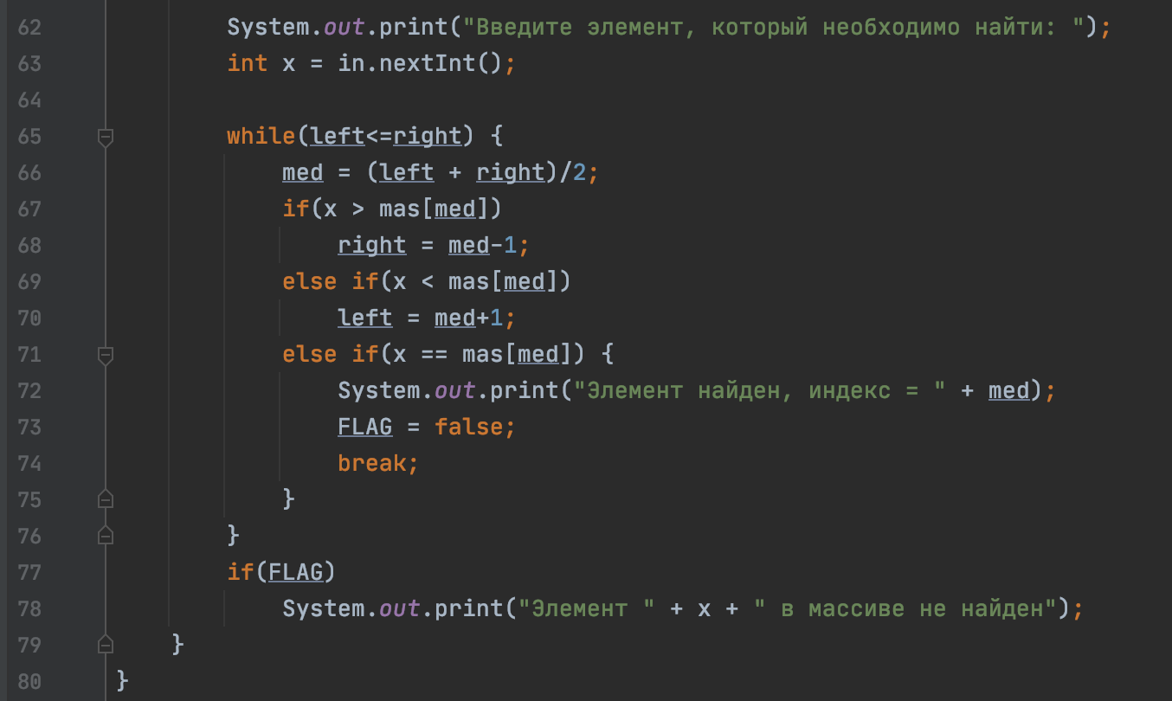

**4 Тестирование программы**

*Результат выполнения программы №1:*

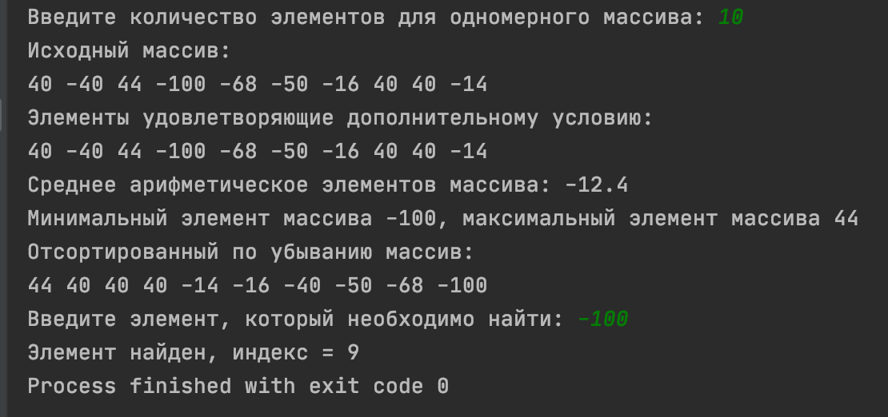

*Результат выполнения программы №2:*

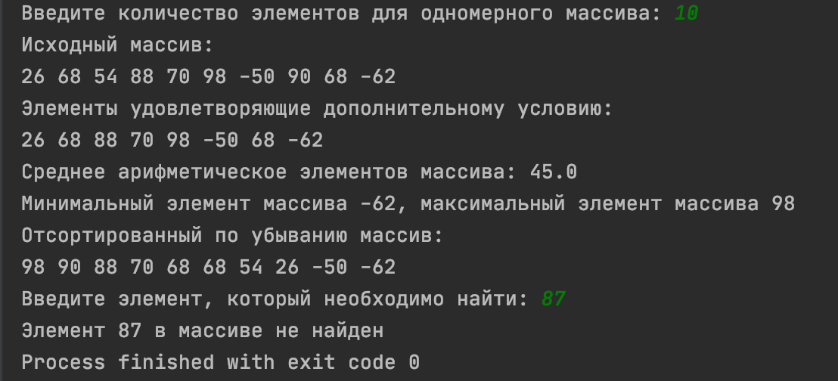

*Вывод:*реальные и ожидаемые результаты выполнения программы совпадают.